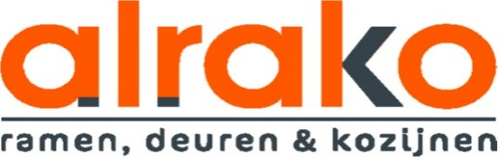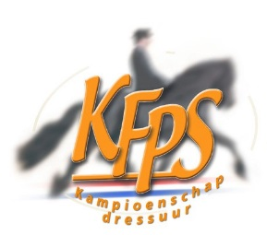

Kootwijk wordt Ermelo!

De afgelopen jaren heeft de organisatie van het ALRAKO KFPS kampioenschap dressuur naar volle tevredenheid samengewerkt met Paardensportcentrum Gert van den Hoorn in Kootwijk. Helaas is het voor Gert van den Hoorn dit jaar door omstandigheden niet meer mogelijk om evenementen te houden op zijn terrein. Het bestuur is op zoek gegaan naar een alternatieve locatie en heeft deze gevonden op het KNHS centrum in Ermelo. Het terrein van de KNHS heeft prachtige buitenbanen met een goede bodem die een kampioenschap waardig is. Het KNHS centrum is van alle gemakken voorzien met een kantine en eventueel te huren boxen voor de paarden. De verhuizing naar Ermelo betekent ook een nieuwe finaledag: zondag 23 september, aanvang 9.00 uur. Alle liefhebbers van Friese paarden en dressuur, noteer deze datum in je agenda!
Finale ALRAKO KFPS kampioenschap dressuur 2018
Locatie: Nationaal Hippisch Centrum, De Beek 125, 3852 PL Ermelo
Datum: zondag 23 september 2018, aanvang 9.00 uur

